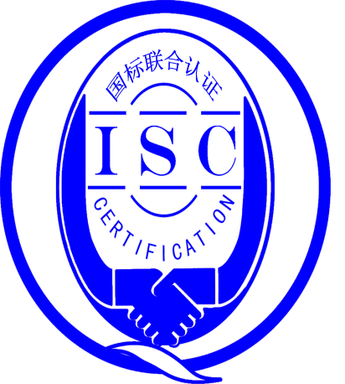

测量管理体系
（GB/T19022-2003/ISO10012:2003）
监督审核报告

认 证 企 业：江西天丰建设集团管业科技有限公司
编 号：0092-2020-2021
审核类型：年度监督审核

编号：0092-2020-2021
监督审核报告
一、基本情况
企业名称 | 江西天丰建设集团管业科技有限公司 | 企业联系人 | 潘雅
认证证书编号 | ISC-2020-0725 | 证书有效期 | 2025-06-01 0:00:00
监督审核次数 | 一 | 本次监督时间 | 2021年05月23日
监督审核员  姓名及确认号 | 郭小红2019-M1MMS-1274774  胡九根2019-M1MMS-1252958 | 监督审核涉及的区域或部门 | 综合行政部、质管部、仓储部、生产部、采购部、销售部、生产车间
二、监督审核内容：
1.一年内违反法律法规或重大事故的情况：
2020年5月至今，公司日常运行中生产经营平稳，企业未有违反法律、法规问题和产品质量问题的投诉或重大质量事故发生。企业营业执照等资质未发生变化。
2.内部审核和管理评审的情况：
2.1内审情况：公司于2021年3月25日组织了公司测量管理体系，内审分1个组，对公司7个部门进行了全要素的审核，共开出了1不符合项，于3月30日完成整改。

2.2管理评审情况：企业于2021年5月11日开展了单体系管理评审，会议由公司总经理刘栋梁主持，由管理者代表于广海汇报了体系运行情况。会议肯定了公司测量管理体系的充分性、有效性和适宜性。形成了管理评审报告，对公司测量管理体系目前存在的1个方面的问题落实了整改部门。

3.为持续改进而策划的活动的进展企业对识别的关键测量过程进行了持续的控制，未新增关键测量过程：
a)计量要求的导出和验证：查 塑料管道壁厚测量过程，计量要求导出方法正确，验证满足测量过程要求。祥见附件《计量要求导出及验证记录表》
b)测量不确定评定：查 塑料管道壁厚测量过程，测量不确定度评定正确。祥见附件《测量不确定度评定》
c)有效性确认：查塑料管道壁厚测量过程，有效性确认满足要求。祥见附件《测量过程有效性确认》
d)测量过程的控制：查 塑料管道壁厚测量过程，编制了控制规范，对测量人员、测量设备、测量环境进行控制，满足要求。
e)测量过程的监视：查 塑料管道壁厚测量过程，采用统计技术进行控制和监视测量过程。祥见《测量过程监视记录》
f)测量设备的溯源：公司没有建立最高标准，企业测量设备均外送深圳中恒检测技术有限公司检定/校准。抽查4台测量设备检定/校准证书，溯源满足要求。祥见《测量设备溯源检查表》
4.能源管理情况：
该企业主要耗能为电、水、天燃气，每月供电、水部门抄表来计算用电、用水、用天燃气量。企业2020年用水34017吨、用电3415260千瓦时、用天燃气178326立方米。该企业不是重点耗能单位。企业的一级电能表准确度为1.0级 、水表准确度为2.5级 、天燃气表准确度为2.0级，满足GB17167标准4.3.8表4要求。企业的能源测量设备配备和准确度等级由当地供电、水、气部门提供和定期进行拆检满足要求。能源管理满足《GB17167-2006用能单位能源计量器具配备和管理通则》的要求。
5.对认证审核时提出的的不符合项的纠正措施情况有表述：
查2020年外审开出了一项不符合项报告：在质管部试验室现场检查时，发现GB/T19472.2-2017和GB/T19472.2-2004《埋地用聚乙烯（PE）结构壁管道系统第2部分：聚乙烯缠绕结构壁管材》标准均在试验室现场，没有进行有效版本的控制。不符合认证审核准则条款号：ISO 10012:2003标准中6.2.1条 ，为次要不符合。
企业对不符合组织了纠正:1)综合行政部立即收回GB/T19472.2-2004《埋地用聚乙烯（PE）结构壁管道系统第2部分：聚乙烯缠绕结构壁管材》标准，并盖上作废章；2)GB/T19472.2-2017《埋地用聚乙烯（PE）结构壁管道系统第2部分：聚乙烯缠绕结构壁管材》标准盖上受控章.避免相同问题重复发生。验证该不符合项纠正措施有效，同意关闭。
- 对投诉的处理情况：
企业2020年未有顾客的投诉。企业未有违反法律、法规问题和产品质量问题的投诉或重大质量事故发生。
- 测量管理体系在实现获证客户目标方面的有效性及持续的运作控制情况：
公司制定了3项质量目标，对目标进行了分解，查2020年5月到2021年4月质量目标完成情况检查表，按目标、措施、完成情况进行统计，记录内容全，每月统计，质量目标管理满足要求。
- 对企业组织任何变更的审核
企业营业执照和组织机构未发生变化。
- 标志的使用和（或）任何其他对认证资格引用的情况：
用于企业的形象宣传。
三、监督审核结论意见(含需要说明的事项):
通过2021年05月23日，对江西天丰建设集团管业科技有限公司监督审核.验证了公司在去年一年内，测量管理体系运作情况，公司领导重视体系运行和管理，体系文件得到有效实施，企业管理规范，过程受控、监视方法正确有效，重要测量人员能力受控，测量设备、测量环境、测量软件、测量记录及外部供方管理等各项工作。综上所述，审核组认为江西天丰建设集团管业科技有限公司测量管理体系，符合GB/T 19022-2003标准要求，对体系运行具有持续的有效性、符合性予以肯定。建议报请北京国标联合认证有限公司批准通过监督审核。

说明的事项：
1）为促进、支持企业测量管理体系持续改进提高，审核组提出以下改进建议：
（1）内审不太规范，记录不够完善。建议公司内审员经过外部培训，取得相应资格，提升审核能力。
（2）企业对测量管理体系标准的理解和贯彻还需要加强。建议企业相关人员加强测量管理体系相关标准及程序文件的学习。

2）本次审核共出具一般不符合项1项，未发现严重的或系统性的不符合情况。
在质管部审核时发现，编号TF-HWX-001,型号规格HWX-630-6的介质恒温水箱没有张贴计量确认状态标识。不符合认证审核准则条款号：GB/T-19022-2003中6.2.4要求。
审核组组长（签字）： 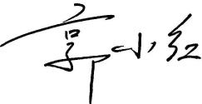 日 期：2021年5月23日

审核组成员(签字)： 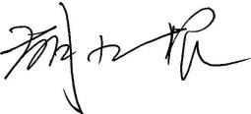 日 期：2021年5月23日

北京国标联合认证有限公司(盖章) 日 期：

